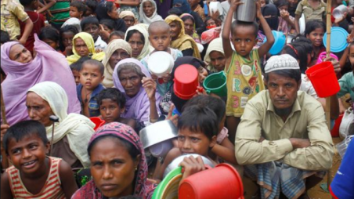

♦করোনার যন্ত্রনা♦
👎
করোনারে করোনা,
তুই মোদের আর জ্বালাস না।
অনেক বীরত্ব দেখিয়েছিস,
নিরীহ মানুষ মেরেছিস।
আজ বাঙ্গালির নাভীশ্বাস,
করছে শুধু হাসপাশ।
ঘরে থাকতে চায় না মন,
বাইরে যেতে করে বারণ।
কাজ কর্ম সব ফেলে,
ঘুমচ্ছে নাকে তেল ঢেলে।
দু'দিন পরে খাবে কি?
এই ভেবেই কাজে দেয় ফাঁকি।
আমরা শান্তি প্রিয় জাতি,
জমের কাছে দিতে চায় না আত্মহুতি।

তুই আমাদের দিচ্ছিস সাজা_
কেঁডে নিয়েছিস মৃতের কাফন জানাজা।
মা করছে সন্তানকে পর,
সন্তান করছে মাকে।
করোনা হলে পিতা মাতা আর,
সন্তানের মাঝে হৃদ্যতা না থাকে।
এই মৃত্যু কাম্য নয়,
করিস না আর সংশয়।
যা এবার চলে যা_
আমাদেরকে না দিয়ে সাজা।
ধর্ম কর্ম করতে দে,
মসজিদে তে ঢুকতে দে।
মসজিদ মুসলিমের পবিত্র স্থান,
সেখানে যেতে চায় ঈমানদারের মন।
তুই যদি বিদায় নিস,
শান্তিতে থাকবে বাংলাদেশ।

